《完全解读》2016年秋人教版物理《5.4眼睛和眼镜》教学设计（附检测练习、课后作业和教学反思）


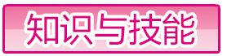
1.了解眼睛的构造,知道眼睛是怎样看见物体的.
2.了解眼镜是怎样矫正视力的.
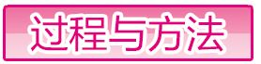
通过对“眼睛是怎样看清远处和近处物体”以及“近视眼和远视眼成因”的探究,培养学生信息收集、信息处理能力以及分析问题、概括问题的能力;让学生经历科学探究过程,学习科学探究的基本方法.
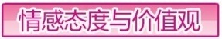
针对“眼睛是怎样看清远处和近处物体”以及“近视眼和远视眼成因及矫正”的探究,形成尊重事实的科学态度,培养勇于创新的科学精神.同时通过用眼护眼教育,强化用眼保健意识,教育学生热爱生活、珍爱生命.

【重点】 近视眼、远视眼的成因及其矫正.
【难点】 近视眼、远视眼的成因及其矫正.

【教师准备】 火柴、蜡烛、不同焦距的凸透镜和凹透镜各3个、眼球模型、光具座、视力表、多媒体课件.
【学生准备】 火柴、蜡烛、凸透镜和凹透镜(不同焦距的各3个)、眼球模型、光具座(共12组).

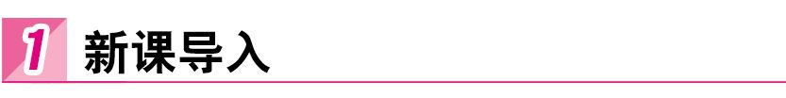
导入一:
情景之一:我们都有一双明亮的眼睛,它是人体重要的器官之一,眼睛会流露出你的感情,是心灵的窗户.(关键词:明亮的眼睛,心灵的窗户)
情景之二:盲人摸象活动.(关键词:盲人需要帮助,爱心使世界光明)
由此启发,让学生提出问题,并选取其中三个问题作为本节课研究的主题.
(1)眼睛为什么能看清物体?
(2)近视眼是怎么形成的?
(3)近视眼和远视眼应如何矫正?
[过渡语] 为了解决你的问题,我们一起来研究和学习与眼睛、眼镜相关的知识.
导入二:
欣赏故事《眼镜和鼻梁》
夜深了,大家都睡得很香,只有明明脸上的鼻梁在轻轻地抽泣:“疼,疼,疼死我了!”它边哭边揉着红肿的鼻梁,“谁在哭?”耳朵问,鼻梁哭泣着说:“明明的眼镜整天压在我的身上,我的身上又红又肿.”耳朵气恼地说:“讨厌的眼镜每天挂在我的身上,又沉又重,难受极了!我们找他评理去!”
耳朵和鼻梁怒气冲冲地找到桌子上的眼镜:“眼镜!你为什么整天都要挂在我们的身上,又沉又重,难受极了!”
眼镜理直气壮地说:“是主人把我戴在你们身上的,你们要为我服务,累也是应该的!”……它们你一言,我一语地吵起来,耳朵和鼻梁气急了,它们要报仇!
第二天,明明在放学的路上边走边看书,突然鼻梁一耸肩,耳朵连忙弯弯腰,明明的眼镜就哗啦一声掉在地上,打碎了.明明没有了眼镜什么也看不见,不小心撞在了树上,鼻梁肿了,流出很多血,耳朵也很心疼,眼睛说话了:“不要埋怨眼镜,都是明明不爱护眼睛让我们什么也看不见,才请眼镜来帮忙,大家要互相帮助,提醒明明爱护眼睛,天天做眼保健操,摘掉眼镜,大家都会很开心!”
问题:眼镜和鼻梁为什么吵架?最后发生了什么事情?
启发:眼镜戴在鼻梁上很不舒服,明明得了近视眼,没有眼镜什么也看不到,所以我们一定要好好保护我们的眼睛.
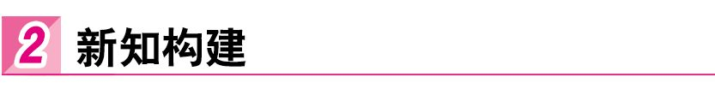
一、探究“眼睛为什么能看见物体”
1.投影眼睛结构图,观察我们眼睛的结构
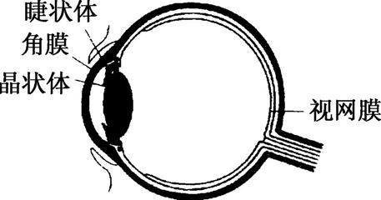
课件投影,学生回答.
2.眼睛的调节预备知识:凸透镜中间越厚,焦距越短,凸透镜使光线偏折的程度越大,会聚本领越强.引导学生思考:人眼睛如何看到远近不同的物体?
进而讨论:人眼睛如何看到远近不同的物体?
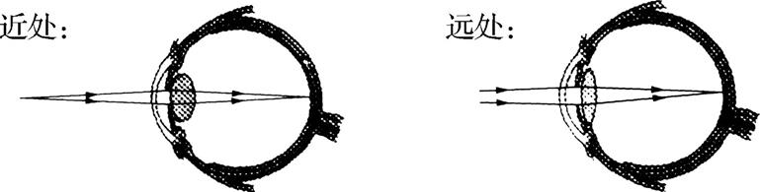
动画展示,学生思考回答.
结合多媒体课件演示共同归纳总结:远眺时:睫状体放松,晶状体较薄,焦距较长,远处物体射来的光刚好会聚在视网膜上,人便能看清楚远处的物体;近观时:睫状体收缩,晶状体较厚,焦距较短,近处物体射来的光又会聚在视网膜上,人便能看清楚近处的物体.
[知识拓展] 人眼看物体的原理与照相机工作的原理相似,但有本质的区别:照相机的镜头(凸透镜)的焦距是不可变的,而人眼的“凸透镜”的焦距是可变的.
[过渡语] 正常人的眼睛能把物体所成的像成像在视网膜上,如果人的眼睛近视了,那么所成的像还能成像在视网膜上吗?如果不能的话,是成像在视网膜的前方还是后方?下面我们先来探究一下近视眼、远视眼的成因及矫正.
二、近视眼、远视眼的成因和矫正
思路一
(1)近视眼的成因和矫正
①小游戏:三字经
请两位同学上台,一个视力正常的同学,一个近视眼的同学,请近视眼的同学摘掉眼镜.教师出示印有三字经的卡片,从两位同学眼前开始,每念一个卡片上的字后退一步,逐步后退.
说明:从活动中引出近视眼的外在表象.分析近视眼的形成原因,进一步研究近视眼的矫正.
问题:有些人单靠自身眼睛的调节已不能使像成在视网膜上,这种情况是怎么形成的,如何处理?
说明:由于长期不注意用眼卫生,使晶状体变凸,或睫状体调节能力降低,远处的景物的像落在视网膜前面,形成近视眼.引导学生设想用凹透镜将光线发散,使远处景物传来的光仍能会聚在视网膜上,从而能看清远处的景物.
②探究实验:近视眼的矫正
猜想:应用什么透镜来矫正近视眼,并用实验的方法验证自己的猜测.
说明:鼓励学生可以用自己的眼镜进行矫正,试试效果如何.
参考器材:光具座、凸透镜、蜡烛、光屏、火柴、近视眼镜.
方案:组装好器材,使烛焰的像落在光屏前方,此时像变得模糊.把凹透镜放在凸透镜前观察.
现象:光屏上出现了烛焰清晰的像.
结论:近视眼用凹透镜矫正.
[设计意图] 通过小组的合作分析,学生运用已经学过的物理知识亲自动手去探究,充分发挥学生在学习中的主体地位和老师的主导作用,只有通过自己动手去做实验,才能对知识有更清晰的感受和较深刻的理解.
(2)远视眼的成因和矫正
问题:请学生猜想一下远视眼的成因以及矫正方法.
说明:远视眼是由于晶状体太薄,近处物体的像成在了视网膜后面而看不清.引导学生设想用凸透镜将光线会聚,使近处物体传来的光线仍能会聚在视网膜上,从而看清近处的物体.
根据刚才对近视眼如何矫正的推测,引导学生自己设计实验,小组合作探究,探究远视眼的矫正.
结论:远视眼用凸透镜矫正
科学世界——眼镜的度数
这里有几个老花镜,请同学们自学课本的科学世界“眼镜的度数”,然后分组进行讨论,设计测量老花眼镜度数的实验方案.
多媒体投影相关知识.
1.透镜的焦度:透镜焦距的倒数(Φ).
公式:Φ=(f为透镜焦距).
单位:Φ:m⁻¹ f:m
2.眼镜度数=透镜焦度×100.
3.凸透镜的度数用正数表示,凹透镜的度数用负数表示.
[设计意图] 学生猜想并说出猜想的理由.小组讨论并派代表汇报讨论结果.
如何预防近视眼和远视眼
让学生模拟下列图片中的情况,分别表演给其他同学观看.让学生指出造成近视的原因.
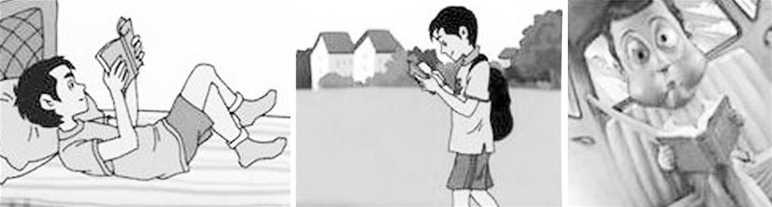
通过观看从生活中拍摄的不正确用眼方式的视频,诱导学生总结爱护眼睛的方法.
指导学生上网查资料,分发护眼材料.
思路二
(1)近视眼成因和矫正方法
猜想:
①近视眼成因是眼球变化,使成像在视网膜之前.
②近视眼成因是眼球变化,使成像在视网膜之后.
③近视眼用凸透镜矫正.
④近视眼用凹透镜矫正.
设计实验:
①模拟正常眼睛看物体.
②模拟近视眼看物体.
③尝试用各种光学器材矫正.
进行实验:
分析和结论:
利用多媒体系统投影动画:近视眼成因及矫正
晶状体太厚,折光能力太强,成像于视网膜前.
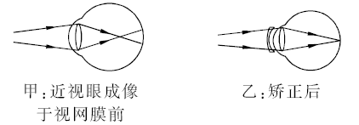
(2)远视眼成因和矫正方法
猜想:
①远视眼成因是眼球变化,使成像在视网膜之前.
②远视眼成因是眼球变化,使成像在视网膜之后.
③远视眼用凸透镜矫正.
④远视眼用凹透镜矫正.
设计实验:
①模拟正常眼睛看物体.
②模拟远视眼看物体.
③尝试用各种光学器材矫正.
进行实验:
分析和结论:
晶状体太薄,折光能力太弱,成像于视网膜后.
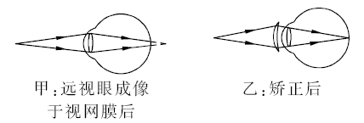
多媒体动画演示:两图叠在一起演示,将近视眼和远视眼对比区分:
比较远视眼与近视眼
 | 晶状体 | 折光能力 | 像的位置 | 矫正方法
近视眼 | 太厚 | 太强 | 在视网膜前 | 凹透镜
远视眼 | 太薄 | 太弱 | 在视网膜后 | 凸透镜
[知识拓展] 近视眼的近点和远点比正常眼的近,远视眼的近点比正常眼的远,近视眼的明视距离比正常眼的短,远视眼的明视距离比正常眼的长.
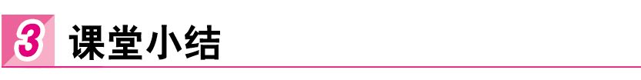
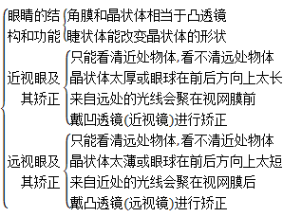
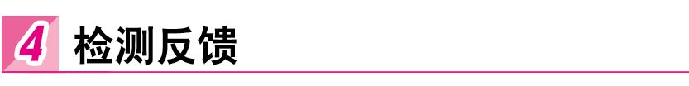
1.眼睛像一架照相机,晶状体和角膜的共同作用相当于一个 透镜,来自物体的光会在视网膜上形成一个 的像(选填“正立”或“倒立”).
解析:人的眼球好像一架照相机,晶状体和角膜的共同作用相当于一个凸透镜,视网膜相当于光屏,外界物体在视网膜上所成的像是倒立、缩小的实像.
【答案】 凸 倒立
2.目前,青少年近视现象十分严重,近视眼在看远处物体时,物体的像落在视网膜的 (选填“前方”或“后面”),需要配戴 透镜进行矫正,对光线有 作用的;使远处物体在视网膜上成倒立、 的实像.
解析:近视眼是由于晶状体变厚,折光能力变强,物体的像落在视网膜的前面,需要配戴凹透镜,对光线有发散作用,使远处的物体在视网膜上成倒立、缩小的实像.
【答案】 前方 凹 发散 缩小
3.远视眼只能看清 处物体,而看不清 处物体.产生远视眼的原因是:晶状体太 ,折光能力太 ,或者眼球在前后方向上太 ,使得来自近处某点的光 就到达视网膜了,在视网膜上形成一个模糊的光斑.
解析:晶状体和角膜的共同作用相当于一个凸透镜,它把来自物体的光会聚在视网膜上,形成物体的像.而远视眼的成因是只能看清远处的物体,看不清近处的物体,产生远视眼的原因是:晶状体太薄,折光能力太弱,或者眼球在前后方向上太短,使得来自近处某点的光还没有会聚一点就到达视网膜了,在视网膜上形成一个模糊的光斑.因此对远视眼的矫正可通过凸透镜对光线的会聚作用进行纠正.
【答案】 远 近 薄 弱 短 还没有会聚一点
4.下列说法正确的是 ( )
A.眼睛看近处物体时,睫状体收缩,晶状体变厚
B.眼睛看远处物体时,睫状体放松,晶状体变厚
C.眼睛看近处物体时,睫状体放松,晶状体变薄
D.无论看远处还是看近处的物体,睫状体的形状都不变
解析:眼睛看近处物体时,睫状体收缩,晶状体变厚,对光的偏折能力变强,近处物体射来的光会聚在视网膜上,眼睛就可以看清近处的物体,故A正确,C,D错误;眼睛看远处物体时,睫状体放松,晶状体变薄对光的偏折能力变弱,远处物体射来的光刚好会聚在视网膜上,眼睛可以看清远处的物体,故B错误.故选A.
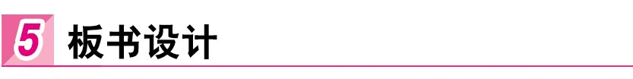
1.眼睛的结构
2.眼睛的工作原理
成像特点:倒立、缩小的实像.
调节:改变焦距.
明视距离:眼睛距物体25 cm处.
3.近视眼和远视眼
近视眼(会聚提前):凹透镜.
远视眼(会聚置后):凸透镜.
4.眼睛的保健
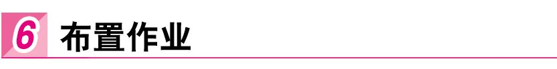
一、教材作业
【必做题】
教材第102页动手动脑学物理的2,3,4题.
【选做题】
教材第102页动手动脑学物理的1题.
二、课后作业
【基础巩固】
1.正常人的眼睛能将物体的像始终成在视网膜上,从而看清远处或近处的物体,这是由于 ( )
A.不断改变物距,使像成在视网膜上
B.不断改变晶状体的凸起程度,使像成在视网膜上
C.不断改变像距,使像成在视网膜上
D.以上说法均不正确
2.下列关于眼睛和照相机的说法中正确的是 ( )
A.照相机的工作原理和眼睛的工作原理相同
B.照相机的调节和眼睛的调节相同
C.眼睛的晶状体和角膜的共同作用相当于一个凹透镜
D.远视眼的人需要戴凹透镜进行矫正
3.近来,小华为了看清书上的字,眼睛与书的距离和视力正常时相比越来越近了,这说明小华已( )
A.患上近视眼,需要配戴用凸透镜制成的眼镜
B.患上近视眼,需要配戴用凹透镜制成的眼镜
C.患上远视眼,需要配戴用凸透镜制成的眼镜
D.患上远视眼,需要配戴用凹透镜制成的眼镜
4.小明做“研究远视眼的矫正”实验时,他把凸透镜看作眼睛的晶状体,光屏看作眼睛的视网膜,烛焰看作眼睛观察的物体.小明拿一个远视眼镜放在凸透镜前,光屏上出现烛焰清晰的像,如图所示.若拿走远视眼镜则烛焰的像变得模糊.下列操作能使光屏上重新得到清晰像的是 ( )
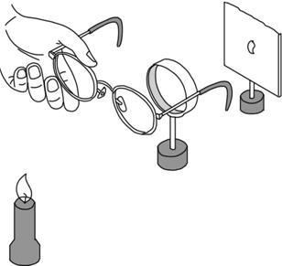
A.将光屏适当靠近凸透镜
B.将蜡烛适当靠近凸透镜
C.将光屏和蜡烛适当靠近凸透镜
D.将光屏或蜡烛适当远离凸透镜
【能力提升】
5.如图所示是小刚的眼镜,从图中可以判断,他的眼睛是 ( )
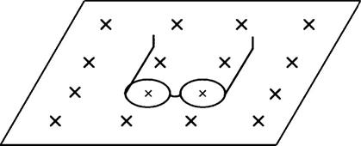
A.远视眼
B.近视眼
C.视力正常,眼镜是太阳镜
D.一只眼睛视力基本正常,另一只是近视眼
6.科学技术的飞速发展推动了人类文明的不断进步,使人们能不断地采用更科学的方法弥补人类自身的缺陷,治疗各种常见疾病.现在流行一种手术治疗近视眼的方法,下列方法中哪种是医院可能采用的 ( )
A.利用手术把晶状体加厚,从而改变它的折光能力
B.利用手术把一个很薄的近视眼镜片放入眼中,就像隐形眼镜那样
C.利用手术改变睫状体的收缩放松能力,从而改变晶状体的弯曲度
D.利用手术把晶状体磨薄,改变它的折光能力
7.小雨用几个有不同焦距的凹透镜和凸透镜、一个能发出平行光束的光源和一组眼睛模型来探究矫正视力的方法,如图所示.
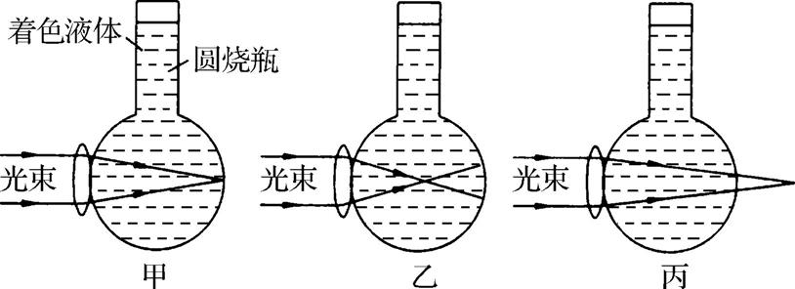
(1)模型中的凸透镜相当于 ,烧瓶的后壁相当于 ,着色液体则表示玻璃体.
(2)用平行光束照射每个眼睛模型,根据光束聚焦位置可以确定:甲是 眼模型,乙是 眼模型,丙是 眼模型.
(3)在研究近视眼的矫正过程中,你认为 模型前加一个 合适的 透镜,能使光束会聚在视网膜上.
(4)在研究远视眼的矫正过程中,你认为 模型前加一个 合适的 透镜,能使光束会聚在视网膜上.
【拓展探究】
8.阅读短文并解答下列问题.
透镜焦度和度数
透镜焦距f的长短标志着折光本领的大小,焦距越短,折光本领越大.通常把透镜焦距的倒数叫做透镜的焦度,用Φ表示,即Φ=.如果某透镜的焦距是0.5 m,它的焦度就是Φ==2 m⁻¹,而平时说的眼镜片的度数就是镜片的透镜焦度乘100的值,例如,400度远视镜片的透镜焦度是4 m⁻¹,它的焦距是0.25 m.通常远视镜片的度数是正数,而近视镜片的度数是负数.
(1)如图所示是吴翔的眼睛看物体时的成像情况,则吴翔的眼睛是 (选填“近视眼”或“远视眼”),需要配戴 (选填“凹透镜”或“凸透镜”)来矫正. 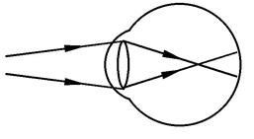
(2)若吴翔所戴眼镜镜片的焦距为0.2 m,该镜片的焦度为 m⁻¹,度数为 度.
【答案与解析】
1.B[解析:人眼晶状体的曲度可以调节,当看远处物体时,晶状体变薄,折光能力变弱,使像成在视网膜上;当看近处的物体时,晶状体变厚,折光能力变强,也能使像成在视网膜上.故选B.]
2.A[解析:眼睛和照相机的工作原理相同,都是利用凸透镜成缩小的实像.照相机是通过调节镜头的位置改变像距,而眼睛是通过调节晶状体的焦距.眼睛的晶状体和角膜的共同作用相当于一个凸透镜,它把来自物体的光会聚在视网膜上.远视眼则需戴凸透镜进行矫正.]
3.B[解析:因为小华能看清近处的物体,不能看清远处的物体,所以小华的眼睛患上了近视眼的毛病;近视眼是由于晶状体曲度变大,会聚能力增强,即折光能力增强,应配戴发散透镜,使光线推迟会聚.故选B.]
4.D[解析:远视眼镜是凸透镜,首要的问题是知道凸透镜对光线有会聚作用,拿一个远视镜给“眼睛”戴上,光屏上出现烛焰清晰的像,而蜡烛烛焰的像实际上在光屏后;拿走远视镜则烛焰的像变得模糊,原因是烛焰清晰的像在光屏的后面,可以用增大光屏与凸透镜的距离或增大蜡烛与凸透镜的距离使得光屏上呈现一个清晰的像.故选D.]
5.B[解析:通过眼镜看书本上的文字,两个镜片都看到缩小的字,所以小刚戴的眼镜两个都是凹透镜,是近视眼镜,小刚的眼睛是近视眼.故选B.]
6.C[解析:利用手术改变睫状体的收缩放松能力,从而改变晶状体的弯曲度,使物体的像成在视网膜上,这是医院可能采用的.利用手术把晶状体加厚或磨薄,不是医院可能采用的,故A,D错误;把一个很薄的近视眼镜片放入眼中,这是不可能的,故B错误.故选C.]
7.(1)晶状体 视网膜 (2)正常 近视 远视 (3)乙 焦距 凹 (4)丙 焦距 凸[解析:晶状体相当于凸透镜,它把来自物体的光会聚在视网膜上,形成物体的像.若光线在视网膜前就会聚,就应该使用焦距合适的凹透镜,把来自远处的物体射来的光发散些,然后再经过晶状体折射后会聚在视网膜上;若光线在视网膜前无法会聚,则应该使用焦距合适的凸透镜,先把来自远处的物体射来的光会聚些,再经过晶状体折射后会聚在视网膜上.]
8.(1)近视眼 凹透镜 (2)5 -500[解析:(1)由图可知,远处物体成像在视网膜前面,所以患的是近视眼,近视眼是由于晶状体曲度变大,会聚能力增强,即折光能力增强,应配戴发散透镜,使光线推迟会聚;(2)因为焦度Φ=,此透镜的焦距是0.2 m,它的焦度Φ=5 m⁻¹,故其镜片的度数为-500度.]

眼睛是人体的最重要的器官之一,是一个相当复杂的天然光学仪器.它是我们看到外界美丽景象的窗口,是我们心灵的窗户.
在这节教材中深入浅出地向学生介绍眼睛的成像原理、近视眼、远视眼的成因及矫正方法,同时在教学中注意引导学生注意用眼卫生和保护视力.体现新课标的以人为本、从生活走向物理、从物理走向生活的教育理念.
在设计这节课时,努力把握学生为主体,以学生现有的知识水平创设情景、设计提问、课件引导,力求使学生通过自己的努力达到学会知识的目的.首先,通过出示一张视力表及讲《眼睛和鼻梁》的故事,引起学生对自己视力的关注,调动了学生想要了解自己眼睛的有关问题,从而很快进入正题,这种引课的效果比较利于学生思维的活跃性,也更方便知识的过渡.对关于人眼看远处、近处物体都能看清是由于晶状体的厚薄在发生变化来调节的这个问题,利用课件,换用焦距不同的凸透镜使光屏上仍然出现清晰的像,从而引导学生思考人眼看远近物体都能看清的原因是晶状体在调节.另外,关于近视眼和远视眼的矫正,一方面引导学生分析光路图,利用他们所学过的知识寻找解决的办法,另一方面,通过课件模拟对以上两种眼病的矫正,使学生印象更深刻.
本节课在设计中的最大特点是尽可能将一些内容利用实验的手段显现出来,使学生既有理性的思维,又有感性的认识.

动手动脑学物理(教材第102页)
1.提示:保持正确的阅读姿势、不在强光下读书、不躺着读书、按时做眼保健操等.
2.前 凹 深
3.近视镜片中间薄、边缘厚,是凹透镜;远视镜片中间厚、边缘薄,是凸透镜.度数深的眼镜镜片弯曲程度较大,度数浅的眼镜镜片相对较平.
4.(1)发散 凹 前方 (2)远视

眼睛成像原理及配镜原理
人的眼睛就像一台小型照相机,前面有角膜、晶体等结构,好比照相机的镜头,而视网膜相当于底片.自然界的各种物质通过光照反射出明暗不同的光线,这些光线通过角膜、晶状体、玻璃体这些透明物质偏折后的光在视网膜感觉层形成清晰的像,然后由视路将像的信息传到大脑的视觉分析系统,从而产生视觉.
眼睛在看近处物体时,折光能力就要增强,以使近物能聚合在视网膜上,形成清晰的物像.眼睛的这种调节功能是通过睫状肌的收缩和晶状体固有的弹性两个因素完成的.看近处物体时晶状体变凸,看远处物体时晶状体则扁平.所以,要维持眼睛的正常调节作用,必须要有健全的睫状肌功能及晶状体的可塑性,二者缺一不可.
眼睛要能看清外界的物体必须具备以下几方面条件:
一、眼睛的屈光系统是完全透明的,这样可使由外界进入眼内的光从角膜到视网膜这个过程中不受到任何阻挡.
二、外界物体在视网膜上形成的像恰好落在视网膜的中心,其成像应该清晰,而且需要足够大.
三、整个视觉分析系统,也就是从视网膜,视神经到大脑皮层的整个视路中的相应部分必须完整且具有正常功能.
小结:眼睛成像原理就是光线通过角膜、晶状体、玻璃体这些透明物质在视网膜感觉层形成清晰的像,然后由视路将像的信息传到大脑的视觉分析系统,从而产生视觉.

